OSNOVO- KVM удлинитель с поддержкой сенсорных дисплеев- передача 4K2K HDMI по сети Ethernet.
Опубликовано: 22 декабря 2022
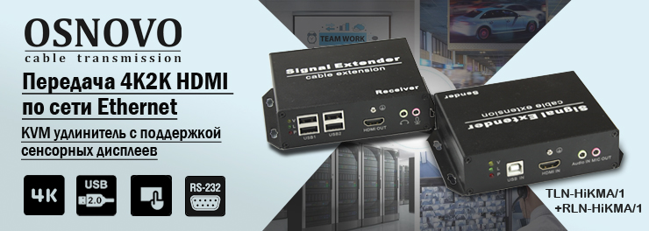

Комплект, состоящий из передатчика и приемника, предназначен для передачи сигналов HDMI разрешением 4K2K@30Гц без видимой потери качества, аудио сигналов, ИК управления и RS232 по сети Ethernet.
Дальность передачи сигналов в режиме “точка-точка” достигает 120 метров. Использование гигабитного коммутатора позволяет увеличить расстояние передачи сигнала на 100м.
KVM удлинитель предоставляет пользователю возможность двусторонней передачи аудио сигнала: сигнал с линейного входа передатчика выводится на выход приемника, а микрофонный сигнал с входа приемника выводится на аудиовыходе передатчика.
Приемник имеет четыре порта USB 2.0 для подключения периферийных устройств, порт RS232, разъем для подключения ИК приемника. Поддерживается также работа с сенсорными дисплеями.
Комплект рекомендуется использовать в проектах, где возникает необходимость удаленно просматривать изображение с устройства с HDMI выходом и одновременно управлять этим устройством: удаленный доступ к видеорегистратору, управление промышленным компьютером или сервером ЦОД.
Комплект KVM удлинителя можно применять для передачи мультимедийного контента в образовательных аудиториях, медицинских учреждениях, транспортных узлах и на других объектах.

Подробнее:

Схема применения TLN-HiKMA/1+RLN-HiKMA/1
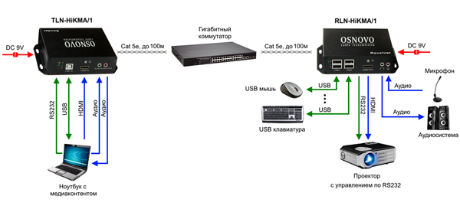

TLN-HiKMA/1+RLN-HiKMA/1 - Комплект для передачи HDMI, USB, RS232, ИК-управления и аудио по сети Ethernet.

Основные характеристики:  - Расстояние передачи (макс.) (м): 120  - Версия HDMI: 1.4  - Разрешение (макс.): 4K  - ИК: да  - USB: да  - Подключение:  - TLN-HiKMA/1: HDMI(A) (вх.)х1; TRS 3,5мм (ИК)х1; RJ45х1; USB(B)x1; TRS 3,5мм (Audio IN)х1 TRS 3,5мм (MIC IN)х1 DC5.5мм (розетка). RLN-HiKMA/1: HDMI(A) (вых.)х1; TRS 3,5мм (ИК)х1; RJ45х1; USB(A)x4 TRS 3,5мм (Audio OUT)х1 TRS 3,5мм (MIC OUT)х1 DC5.5мм (розетка) x1  - Питание: БП AC230V/DC9V  - Рабочая температура: ̶15...+55°С  Просмотреть все характеристики... | 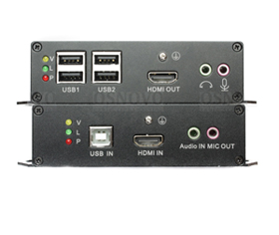

Гарантия - 5 лет!
По вопросам приобретения обращайтесь к официальным дилерам OSNOVO, подробные описания оборудования для вашего решения на нашем сайте.

